- 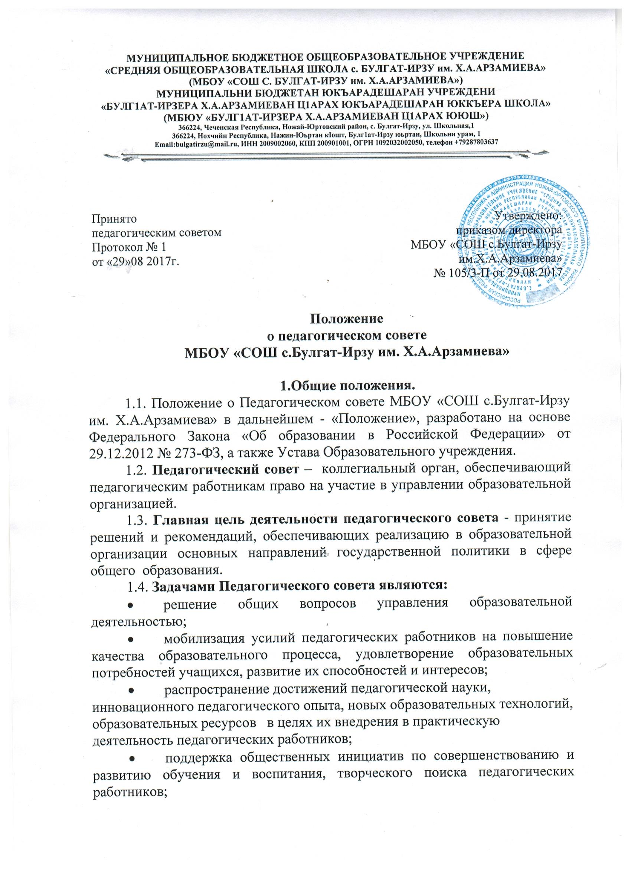определение направлений инновационной деятельности и внедрения инноваций в образовательный процесс
- содействие в обеспечении взаимодействия педагогических работников образовательной организации с общественностью.
1.5. Положение о педагогическом совете принимается Педагогическим советом
и утверждается директором образовательного учреждения.
1.6. Положение о Педагогическом совете образовательного учреждения принимается на неопределенный срок. В действующую редакцию Положения решением педагогического совета могут вноситься изменения и дополнения или приниматься новая редакция, вступающая в силу после утверждения решения директором школы.
1.7. Деятельность Педагогического совета осуществляется в строгом соответствии с Федеральным Законом РФ «Об образовании в Российской Федерации», действующим законодательством, нормативно-правовыми актами, регламентирующими образовательную деятельность, Уставом образовательной организации, настоящим Положением.

2. Состав педагогического совета и организация его деятельности
2.1. В состав Педагогического совета входят все педагогические работники, состоящие в трудовых отношениях с образовательной организацией, руководитель организации и его заместители.
2.2. С согласия Педагогического совета в его заседаниях в зависимости
от обсуждаемых вопросов могут принимать участие представители сотрудничающих организаций и учреждений, представители родительской общественности, ученического самоуправления и другие лица.
2.3. Председатель Педагогического совета избирается общим голосованием сроком на один год.
2.4. Для ведения протоколов заседаний Педагогического совета общим голосованием сроком на один год избирается секретарь педагогического совета.
2.5. Заседания педагогического совета созываются не реже четырёх раз в год. В необходимости могут созываться внеочередные заседания педагогического совета.
2.6. Педагогический совет работает по плану, утвержденному на заседании педагогического совета.
2.7. Педагогические работники и руководители образовательной организации имеют право вносить дополнительные вопросы в план работы педагогического совета. Решение о внесении в план работы Педагогического совета дополнительных вопросов принимается большинством голосов.
2.8. Педагогический совет имеет право создавать временные творческие объединения педагогов с приглашением специалистов различного профиля, консультантов для выработки рекомендаций с последующим рассмотрением их на Педагогическом совете;
2.9. Настоящим положением устанавливается порядок принятия решений Педагогического совета: решения Педагогического совета принимаются открытым голосованием простым большинством голосов от числа присутствующих на заседании Педагогического совета. При равенстве голосов решающим является голос председателя Педагогического совета.
2.10. Решение, принятое Педагогическим советом, считается правомочным, если на заседании педагогического совета присутствовало не менее 2/3 его состава.
2.11. Решения Педагогического совета доводятся до сведения всех педагогических и руководящих работников образовательной организации.
2.12. Решение Педагогического совета об отчислении из образовательной организации несовершеннолетнего учащегося, достигшего возраста 15 лет принимается в особом порядке, предусмотренном «Законом об образовании в Российской Федерации», нормативно-правовыми актами органов управления образованием и Устава образовательной организации.
2.13. Решение об отчислении несовершеннолетнего обучающегося, достигшего возраста пятнадцати лет и не получившего основного общего образования, как мера дисциплинарного взыскания принимается педагогическим советом с учетом мнения его родителей (законных представителей) и с согласия комиссии по делам несовершеннолетних и защите их прав.
2.14. Организацию работы по выполнению решений и рекомендаций Педагогического совета осуществляют руководитель образовательной организации, его заместители и педагогические работники, назначенные ответственными за выполнение решений.

- Компетенция педагогического совета
- Обсуждение планов работы образовательной организации;
- Обсуждение информации и отчетов руководителей и педагогических работников по вопросам образовательной деятельности;
- Обсуждение и принятие образовательных программ;
- Обсуждение и принятие учебного плана образовательной организации, годового календарного учебного графика образовательной организации;
- Обсуждение и принятие порядка и форм проведения самообследования, и обеспечения функционирования внутренней системы оценки качества образования.
- Обсуждение и принятие перечня учебников, используемых в преподавании, соответствующего федеральному перечню учебников.
- Обсуждение и принятие перечня элективных курсов, программ дополнительного образования, предлагаемых учащимся.
- Обсуждение и принятие решений о создание кружков, клубов и иных объединений учащихся;
- Обсуждение и принятие локальных актов, содержащих нормы, регулирующие образовательные отношения по вопросам организации учебного процесса, в пределах своей компетенции в соответствии с законодательством Российской Федерации в порядке, установленном уставом общеобразовательной организации;
- Установление порядка проведения, форм и сроков промежуточной аттестации учащихся;
- Установление порядка и сроков ликвидации учащимися академической задолженности;
- Приятие решений о переводе учащегося в следующий класс, условном переводе
в следующий класс;
- По согласованию с родителями (законными представителями) учащихся, осваивающих программы начального общего и основного общего образования, принятие решений об оставлении учащегося на повторное обучение в том же классе;
- Принятие решений о переводе учащегося на индивидуальный учебный план;
- Принятие решений об отчислении несовершеннолетних обучающихся, достигших возраста 15 лет, за неоднократное совершение дисциплинарных проступков, предусмотренных Федеральным Законом РФ «Об образовании в Российской Федерации», если иные меры дисциплинарного взыскания и меры педагогического воздействия не дали результата и дальнейшее его пребывание в организации, осуществляющей образовательную деятельность, оказывает отрицательное влияние на других обучающихся, нарушает их права и права работников организации, осуществляющей образовательную деятельность, а также нормальное функционирование организации, осуществляющей образовательную деятельность;
- Принятие решений о допуске учащихся к итоговой аттестации и о выдаче документов об образовании установленного образца;
- Решение вопросов о поощрении учащихся общеобразовательной организации,
о награждении обучающихся за успехи в обучении грамотами, похвальными листами;
- Представление учащихся к награждению медалями «За особые успехи
в обучении»;
- Представление педагогов и руководителей образовательной организации
к награждению;
- Осуществление иных функций, вытекающих из целей, задач и содержания уставной деятельности.

- Ответственность педагогического совета

Педагогический совет несет ответственность за:
- выполнение плана своей работы;
- соответствие принятых решений действующему законодательству и локальным актам общеобразовательной организации;
- выполнение принятых решений и рекомендаций.

- Документация Педагогического совета

5.1. На заседаниях Педагогического совета ведется протокол. Протоколы оформляются секретарем в «Книгу протоколов Педагогических советов»
5.2. В «Книге протоколов Педагогических советов» фиксируются
- дата проведения;
- количественное присутствие (отсутствие) педагогических работников на заседании педагогического совета;
- повестка дня;
- ход обсуждения вопросов, выносимых на Педагогический совет, предложения
и замечания членов педсовета;
- решение.
Протоколы подписываются председателем и секретарем совета.
5.3. Протоколы о переводе учащихся в следующий класс, о допуске учащихся к обязательной итоговой аттестации и выпуске учащихся оформляются списочным составом и утверждаются приказом руководителя образовательной организации.
5.4. Нумерация протоколов ведется от начала учебного года.
5.5. Книга протоколов Педагогического совета пронумеровывается постранично, прошнуровывается, скрепляется подписью руководителя и печатью образовательного учреждения.
5.6.Книга протоколов Педагогического совета образовательной организации входит в его номенклатуру дел, хранится в организации постоянно и передается по акту (при смене руководителя, передаче в архив).

